Description: Macintosh HD:Users:AvantGarde:Desktop:Communication:Outils corporatifs:Logos V&V:V&V-final.pdf **COMMUNIQUÉ DE PRESSE**

***Pour diffusion immédiate***

**Découvrez *Portrait de famille* : un nouveau rendez-vous pour les familles à Canal M, animé par Marianne Paquette**

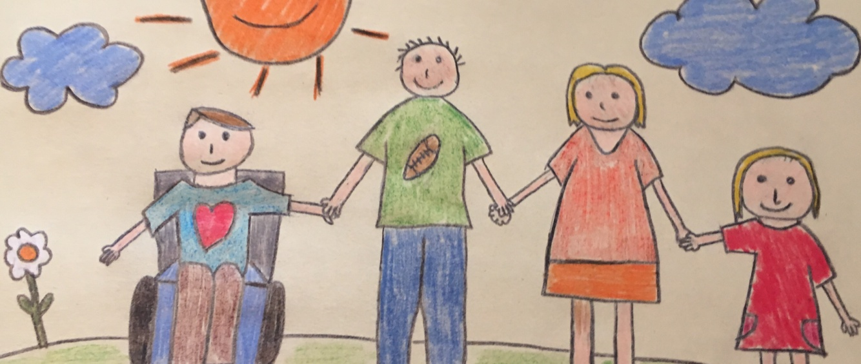

**Montréal, le 26 août 2016** – Cet automne, Canal M diffuse une nouvelle émission hebdomadaire entièrement consacrée au thème de la famille et intitulée ***Portrait de famille****.*

L’animatrice **Marianne Paquette** y présente des portraits de famille aux réalités différentes, mais qui ont toutes en commun qu’au moins un des membres de la famille vit avec une limitation fonctionnelle. Les parents qui participent à l’émission nous parlent des défis du quotidien et des enjeux qui les préoccupent.

*Portrait de famille* propose aussi, sous forme d’entrevues et de chroniques, une variété de ressources, d’outils et de services, adaptés aux besoins des parents et de leurs enfants.

Le magazine aborde une diversité de sujets tels que l’éducation, le développement de l’enfant, la santé globale, l’activité physique, les loisirs et les enjeux de société. Chaque émission est inspirée des préoccupations, centres d’intérêt et parcours des parents invités. Le premier portrait de famille de la saison est celui de **Johanne Leduc**, mère de deux enfants qui vivent avec l’autisme et cofondatrice et présidente du Salon de l’autisme.

Parmi les collaborateurs de l’émission, on compte **Marie-Ève Paradis**, éditrice et cofondatrice de [Planète F](https://www.planetef.com/), l’ergothérapeute **Josiane Caron Santha**, l’orthophoniste **Agathe Tupula** ainsi que **Nathalie Parent**, psychologue.

*Portrait de famille*, dès le lundi 12 septembre à midi, sur le [site de Canal M](http://canalm.vuesetvoix.com/) et à la télé numérique.

Canal M est diffusé à travers le Canada sur le câble, par satellite et sur [vuesetvoix.com](http://www.vuesetvoix.com)

Bell (13 ou 949) ; Vidéotron Illico (577) ; Cablevision (990) ; CCAP (455) ; Cogeco (955) ; De Courcelles (972) ; Lambton (972) ; Rogers (659) ; Shaw Direct (777) ; Sogetel (972) ; Télé-Int-Tel (855) ; Telus (7797).

________________________

Cet automne, [Canal M, la radio de Vues et Voix](http://www.vuesetvoix.com/qui-sommes-nous/), sera plus que jamais la radio qui vous informe des enjeux et des ressources qui concernent les personnes en situation de handicap et leurs proches, une radio qui contribue à renseigner, sensibiliser et mobiliser pour une société plus inclusive.

Joignez-vous à la conversation sur la [page Facebook](https://www.facebook.com/canalmvuesetvoix) ou le [compte Twitter](https://twitter.com/canal_m) de Canal M.

– 30 –

Renseignements :

Christiane Campagna, responsable des communications

[ccampagna@vuesetvoix.com](mailto:ccampagna@vuesetvoix.com)

514 282-1999, poste 221

1 800 361-0635, poste 221

Marianne Paquette, animatrice à Canal M

[mpaquette@vuesetvoix.com](mailto:mpaquette@vuesetvoix.com)

514 282-1999, poste 218

1 800 361-0635, poste 218